FORMULAIRE D’ADOPTION
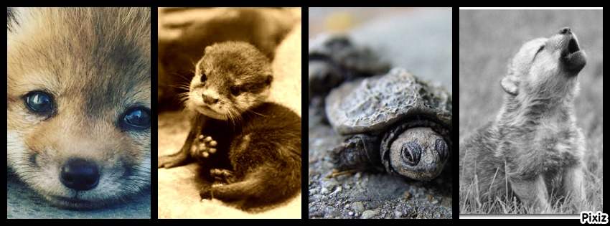
En adoptant un animal vous devenez son ‘’parrain - marraine ‘’ pour la vie et bénéficier des avantages qui lui sont relié pour une durée de 1 an
Nous aimerions vous faire vivre l'expérience d'avoir entre vos mains l’animal de votre choix OU de pouvoir l’observer dans le parc adapté à son milieu naturel

Vos privilèges?
Vous recevrez une fiche descriptive de votre animal,
une plaque de parrainage sera installée sur l'enclos de votre animal
et vous aurez la possibilité de venir le nourrir et le visiter.

$$ Montant du parrainage $$
275$ ou 300$ si vous préférez faire 12 versements de 25$ par mois

ENCERCLEZ VOTRE CHOIX
renards – chevreuil – moufette – raton laveur – corneille – coyote – loups – dindes –

VOS COORDONNÉES :
NOM :________________________________________________________
ADRESSE COMPLÈTE :_______________________________________________________________
TÉLÉPHONE :____________________________COURRIEL :______________________________________

SI VOUS DÉSIREZ OFFRIR CETTE ADOPTION EN CADEAU VEUILLEZ AUSSI REMPLIR CETTE SECTION
Destinataire du cadeau: ___________________________________________
Adresse complète:_____________________________________________________
Téléphone:______________________________courriel :_________________________
VEUILLEZ ME FAIRE PARVENIR CE CADEAU : OUI /NON
VEUILLEZ FAIRE PARVENIR CE CADEAU À SON DESTINATAIRE : OUI /NON

ENCERCLER LE TYPE DE PAIEMENT :
- CHÈQUE À L’ORDRE DE LE REFUGE LOBADANAKI
- VIREMENT BANCAIRE (amariedemer@gmail.com)
- CARTE DE CRÉDIT À : REFUGELOBADANAKI.Ca
- EN ARGENT COMPTANT

JE DÉSIRE UN REÇU D’IMPÔT : OUI / NON
ENVOYEZ CE FORMULAIRE À : AMARIEDEMER@GMAIL.COM OU POUR PLUS D’INFORMATION : 819 674-1606

*** ATTENTION ***
​
Le parrainage d’un animal sauvage est soumis à une certaine réglementation :

- Le parrainage d’un animal ne donne pas droit à venir le voir sans rendez-vous. La réglementation, dépendamment l’animal parrainer( en réhabilitation ou en observation), interdit les visites pour le centre de réhabilitation car cela peut nuire aux animaux et compromettre leur remise en liberté ainsi que leur survie dans le milieu naturel.

- Le parrainage ne permet pas forcément d’assister à la relâche de l’animal s’il y a lieu

- Les animaux sont généralement au centre de soins suite à des problèmes de santé, avec tous les aléas que cela impose, notamment le décès. Nous tenons donc à préciser que l’argent versé ne sera pas remboursé si l’animal parrainé meurt. Par contre, il pourra servir à financer les soins d’un autre pensionnaire. Dans ce cas, qui nous espérons, n’arrivera pas, nous vous proposerons de soutenir un autre animal, de la même espèce ou non, en fonction des pensionnaires en convalescence sur le centre.

